CĂRȚI PERSONALIZATE PENTRU COPII

Copilul tău este EROUL DIN POVESTE

Cărțile au coperta cartonată, lucioasă. Carțile au aproximativ 36 pagini dintre care jumătate full color. Fiecare carte este legată manual, cu atenție și pricepere. GARANTĂM PENTRU CALITATEA PRODUSELOR NOASTRE.

Un cadou minunat, o poveste cu si despre copilul tau... O carte incantatoare si educativa!! Copilul tau este personajul principal al povestii.. El traieste aventuri minunate si invata lucruri noi despre cum sa se poarte, cum sa ajute pe cei in nevoie, sa numere, sa coloreze si multe altele!!

Un cadou cu care nu vei da gres... fie ca este pt copilul tau sau pentru alt micut.

Cărţi personalizate pentru copii încearcă să vină în întâmpinarea dumneavostră cu produse unice pentru copii... Care să le crească pofta de a răsfoi o carte, de a citi sau de i se citi. Care să îi ajute să își dezvolte personalitatea, să îi învețe despre ce e bine și ce e rău în alt fel. Aici nu veți găsi povești cu balauri sau cu lupul cel rău, ci un alt fel de povești.

Cărţile personalizate pentru copii sunt cărți de care copiii dvs nu se vor dezlipi, cărți pe care le vor deschide și citi iar și iar și iar....Prin aceste cărţi personalizate pentru copii îi vom educa și pregăti pentru viață....Cărţile personalizate pentru copii sunt cărţi cu ei, despre ei, despre ființele dragi lor.

Cărțile personalizate îi ajută pe copii să iubească lectura, le dau mai multă încredere în forțele proprii și le stimulează creativitatea. Ele au un impact pozitiv asupra dezvoltării personalităţii copiilor noștri.

Sunt cărțile lor!

"Știi tu ce înseamnă să fii copil? Înseamnă să crezi în dragoste, să crezi în frumusețe, să crezi în credință. Înseamnă să fii atât de mic încât spiridușii să ajungă să-ți șoptească la ureche, înseamnă să transformi bostanii în calești și șoriceii în telegari, josnicia în noblețe și nimicul în orice copil poartă o zână nașă în sufletul lui."

Francis Thompson

**UN CADOU CARE VA FI PRETUIT TOATA VIATA....  
TOTI AVEM O POVESTE, DAR NU SUNTEM TOTI EROI. FA DIN COPILUL TAU EROUL PROPIEI SALE CARTI !!!**

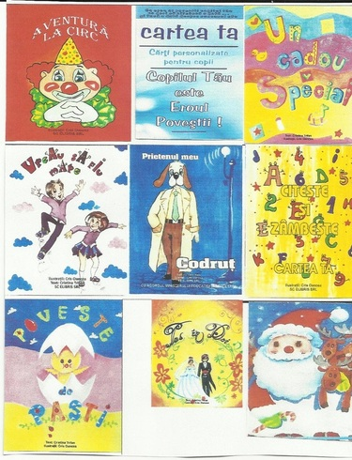

**O CARTE PERSONALIZATA, CONTINE 36-38 PAGINI, DIN CARE JUMATATE SUNT COLORATE.  COPERTA ESTE CARTONATA, CARTEA FIIND LEGATA PRINTR-UN SISTEM CARE II ASIGURA DURABILITATE.   
  
POVESTIREA INCLUDE: NUMELE COPILULUI, VARSTA, NUMELE PRIETENILOR, AL INVATATOAREI, EDUCATOAREI, LOCALITATEA, NUMELE PARINTILOR, O DEDICATIE, DATA CADOULUI SI ORICE DORESTE CITITORUL.  
  
PENTRU A VEDEA FIECARE CARTE IN PARTE DA-TI CLIK PE "CARTI PERSONALIZATE".   
INDIFERENT IN CE LOCALITATE STATI, CARTILE LE PUTETI PRIMII PRIN POSTA CU PLATA RAMBURS.**  
**PRETUL UNEI CARTI ESTE DE 24.99 RON PLUS TAXE POSTALE.**

ALTE INFORMATII:

<http://www.cartipersonalizate.ro/index.php>

<http://www.ecartipersonalizate.ro/>

<http://www.tehnokids.ro/index-1.html>